Государственное бюджетное профессиональное образовательное учреждение

«Нижегородский радиотехнический колледж»

# ОП.11 Компьютерные сети

ОТЧЁТ

по практической работе № 14.8.1

## Тема «Обмен данными с использованием TCP и UDP»

Выполнил: Проверил:

обучающийся группы 2ИСиП19-1 Преподаватель

Мамонов Антон Еремеев В. А.

Нижний Новгород

2021г

## Часть 1: Создание сетевого трафика в режиме моделирования и просмотр мультиплексирования

**Задание 1.** Генерирование трафика для заполнения таблиц протокола разрешения адресов (ARP).

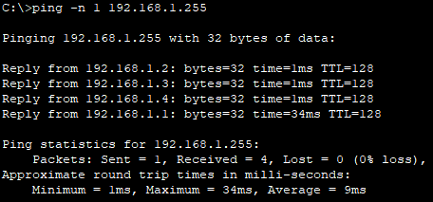

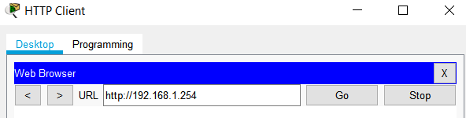

**Задание 2.** Сгенерируйте веб-трафик (HTTP).

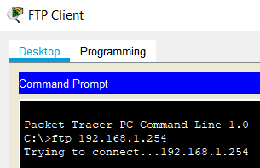

**Задание 3.** Создайте FTP-трафик.



**Задание 4.** Создайте DNS-трафик.

**Задание 5.** Создайте трафик электронный почты.

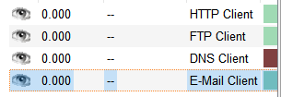

**Задание 6.** Убедитесь, что трафик создан и готов для использования

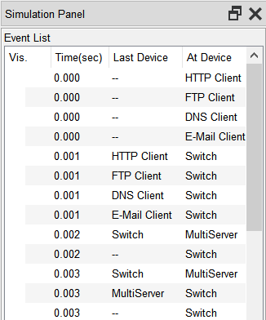**Задание 7.** Изучите процесс мультиплексирования при передаче трафика по сети

Как это называется? **Мультиплексированная передача**

В списке событий на панели моделирования отображаются различные блоки PDU. В чем смысл различных цветов? **Они представляют собой разные протоколы.**

## Часть 2. Изучение функциональных возможностей протоколов TCP и UDP

**Задание 1.**

Почему для появления PDU HTTP понадобилось так много времени? **Потому что TCP должен сначала установить соединение, чтобы начать HTTP-трафик.**

Как помечен данный раздел? **TCP**

Можно ли назвать такую связь надежной? **Да**

Запишите значения параметров SRC PORT, DEST PORT, SEQUENCE NUM и ACK NUM. **1029 (value could vary), 80, 1, 1**

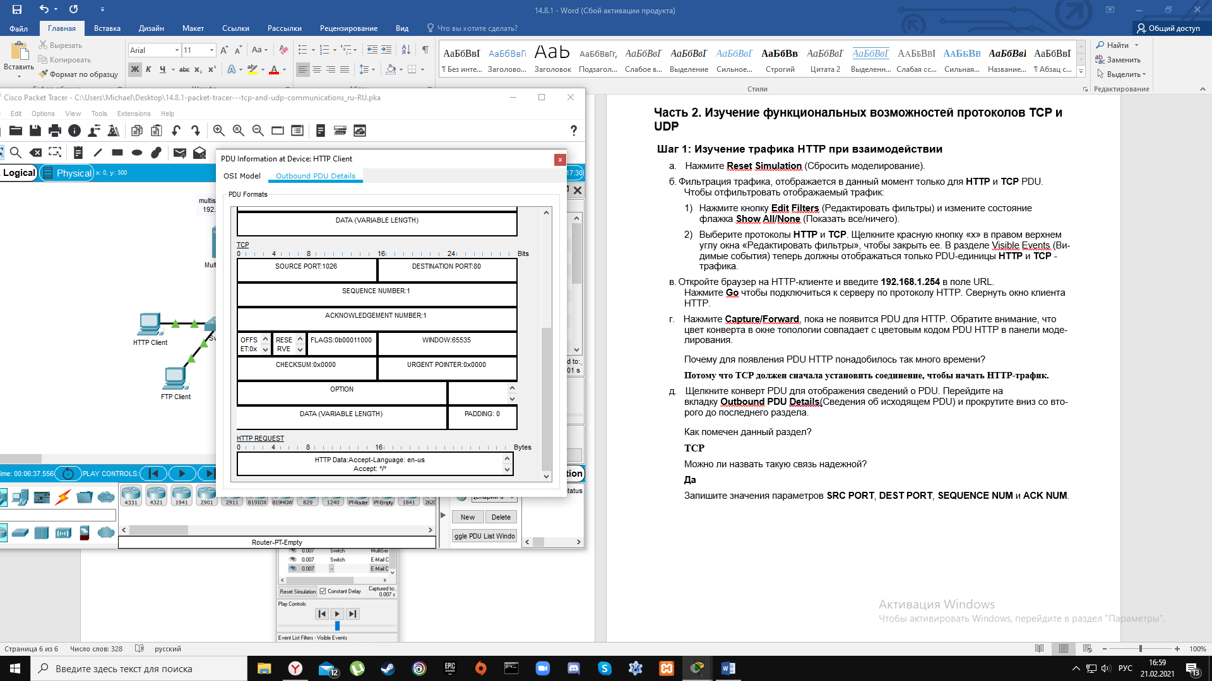

Какие TCP-флаги установлены в этом PDU? **ACK, PSH**

Чем отличаются порт и порядковые номера от имевшихся ранее? **Порты источника и назначения меняются местами, а номер подтверждения равен 1. Флаги изменились на SYN+ACK.**

Какие данные теперь представлены в разделе TCP? Чем отличаются порт и порядковые номера от предыдущих двух PDU? **Порты источника и назначения реверсированы, оба порядковых номера равны 1, номер подтверждения-103 (значение my vary), а флаги-PSH и ACK.**

### Задание 2. Изучите HTTP-трафик, когда клиенты обмениваются данными с сервером.

Можно ли назвать такую связь надежной? **Да**

Что такое значение поля флага? **1025, 21, 0, 0. SYN**

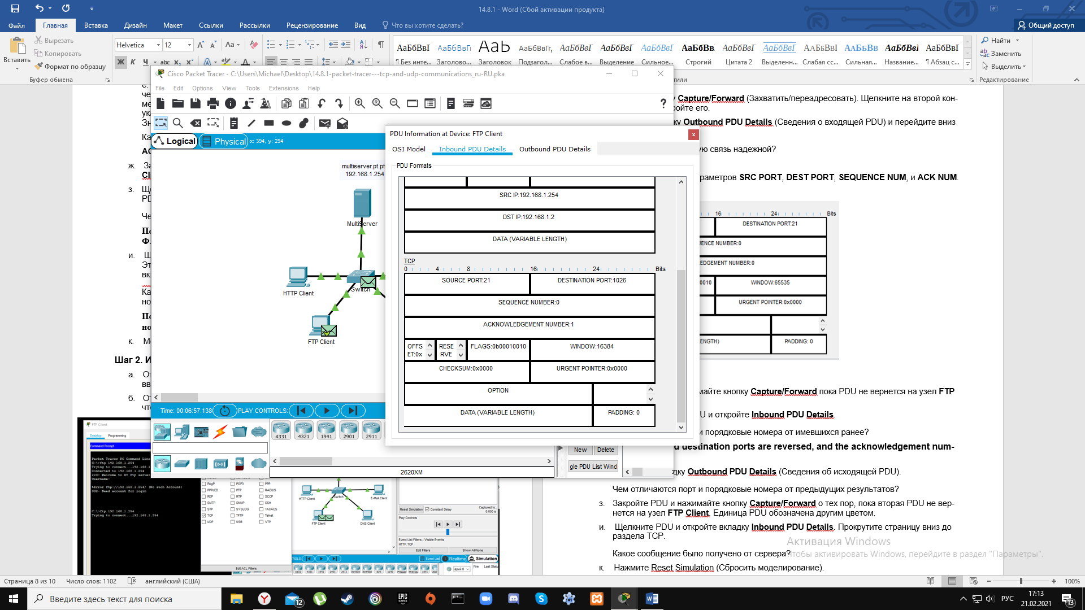

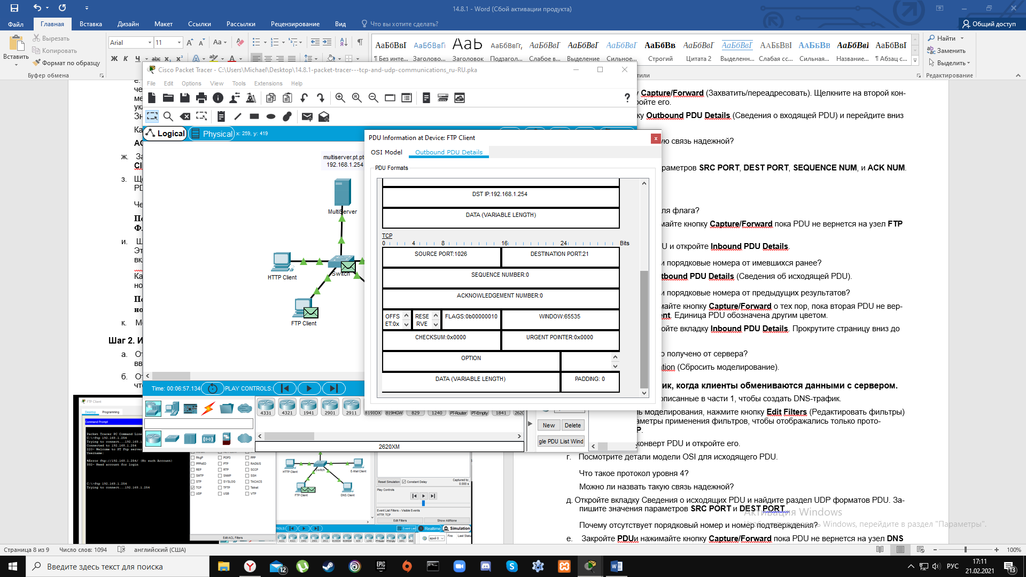

Чем отличаются порт и порядковые номера от имевшихся ранее? **Порты источника и назначения меняются местами, а номер подтверждения равен 1.**

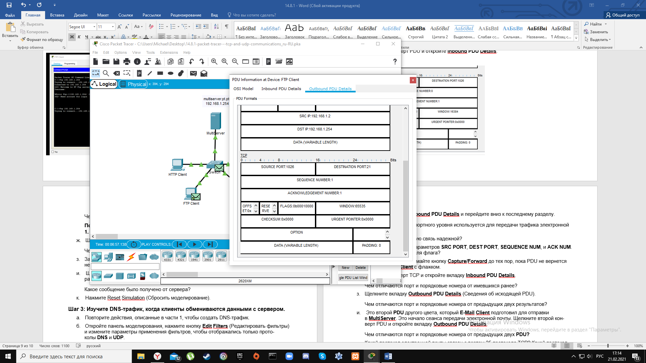

Чем отличаются порт и порядковые номера от предыдущих результатов? **Порты источника и назначения меняются местами, а номер подтверждения равен 1.**

Щелкните PDU и откройте вкладку **Inbound PDU Details**. Прокрутите страницу вниз до раздела TCP.

Какое сообщение было получено от сервера? **Welcome to PT Ftp server**

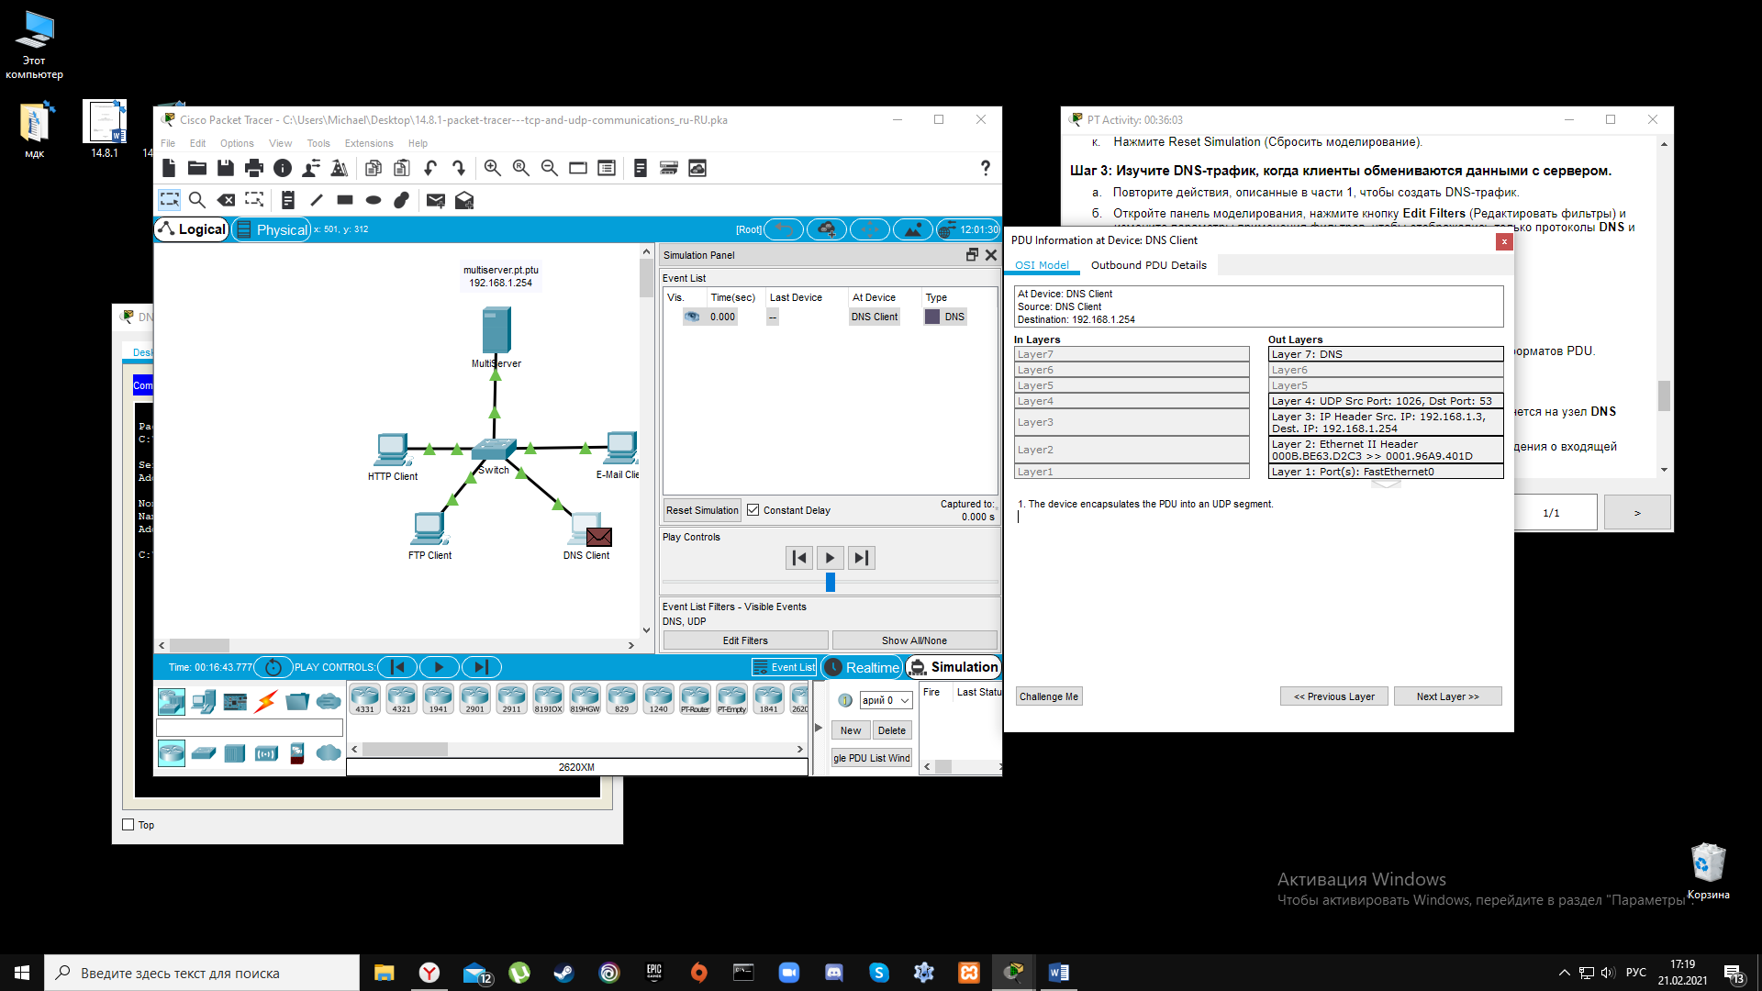**Задание 3.** Изучите DNS-трафик, когда клиенты обмениваются данными с сервером.

Посмотрите детали модели OSI для исходящего PDU.

Что такое протокол уровня 4? **UDP**

Можно ли назвать такую связь надежной? **Нет**

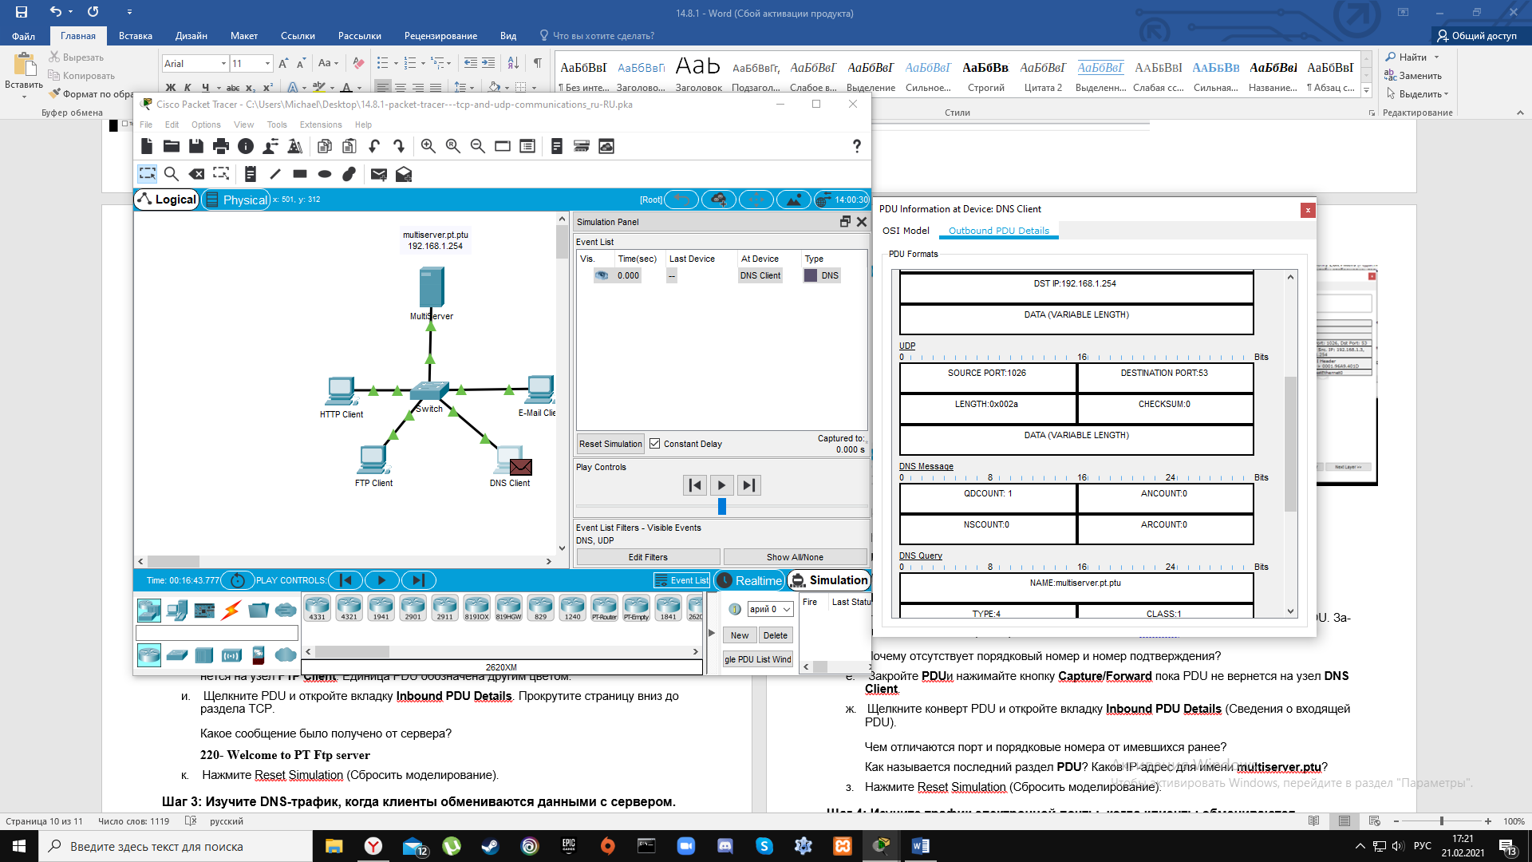Откройте вкладку Сведения о исходящих PDU и найдите раздел UDP форматов PDU. Запишите значения параметров **SRC PORT** и **DEST PORT**.

Почему отсутствует порядковый номер и номер подтверждения? **Потому что UDP не нужно устанавливать надежное соединение.**

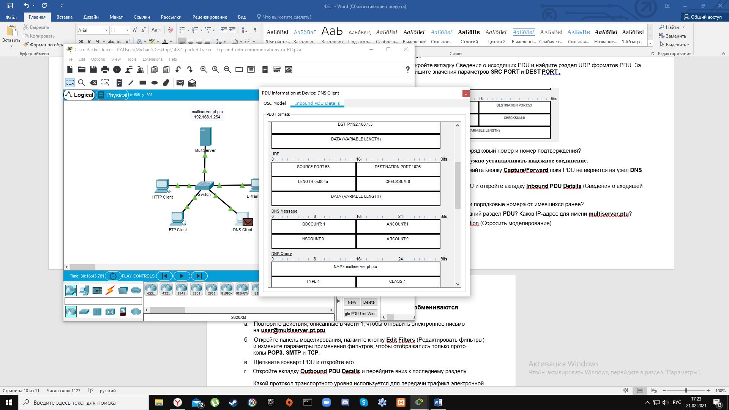

Щелкните конверт PDU и откройте вкладку **Inbound PDU Details**.

Чем отличаются порт и порядковые номера от имевшихся ранее? **Порты источника и назначения меняются местами.**

Как называется последний раздел PDU? **DNS ANSWER**

Каков IP-адрес для имени multiserver.ptu? **192.168.1.254**

**Задание 4.** Изучите трафик электронной почты, когда клиенты обмениваются данными с сервером.

Какой протокол транспортного уровня используется для передачи трафика электронной почты? **TCP**

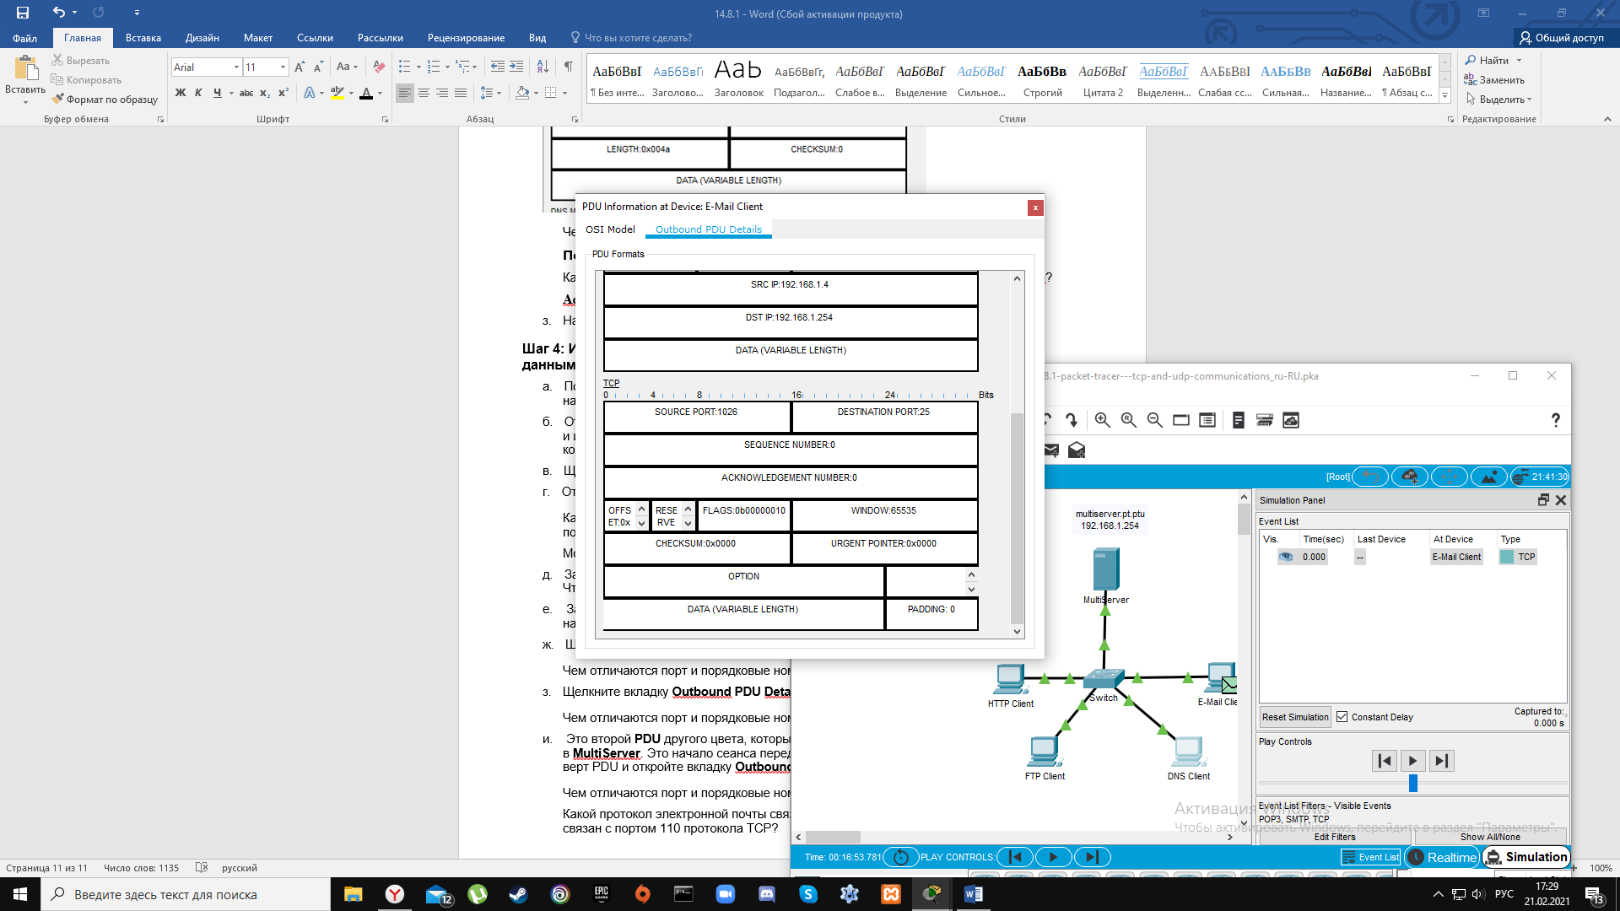Можно ли назвать такую связь надежной? **Да**

Запишите значения параметров SRC PORT, DEST PORT, SEQUENCE NUM, и ACK NUM. Что такое значение поля флага? **1025, 25, 0, 0. SYN**

Щелкните конверт TCP и откройте вкладку **Inbound PDU Details**.

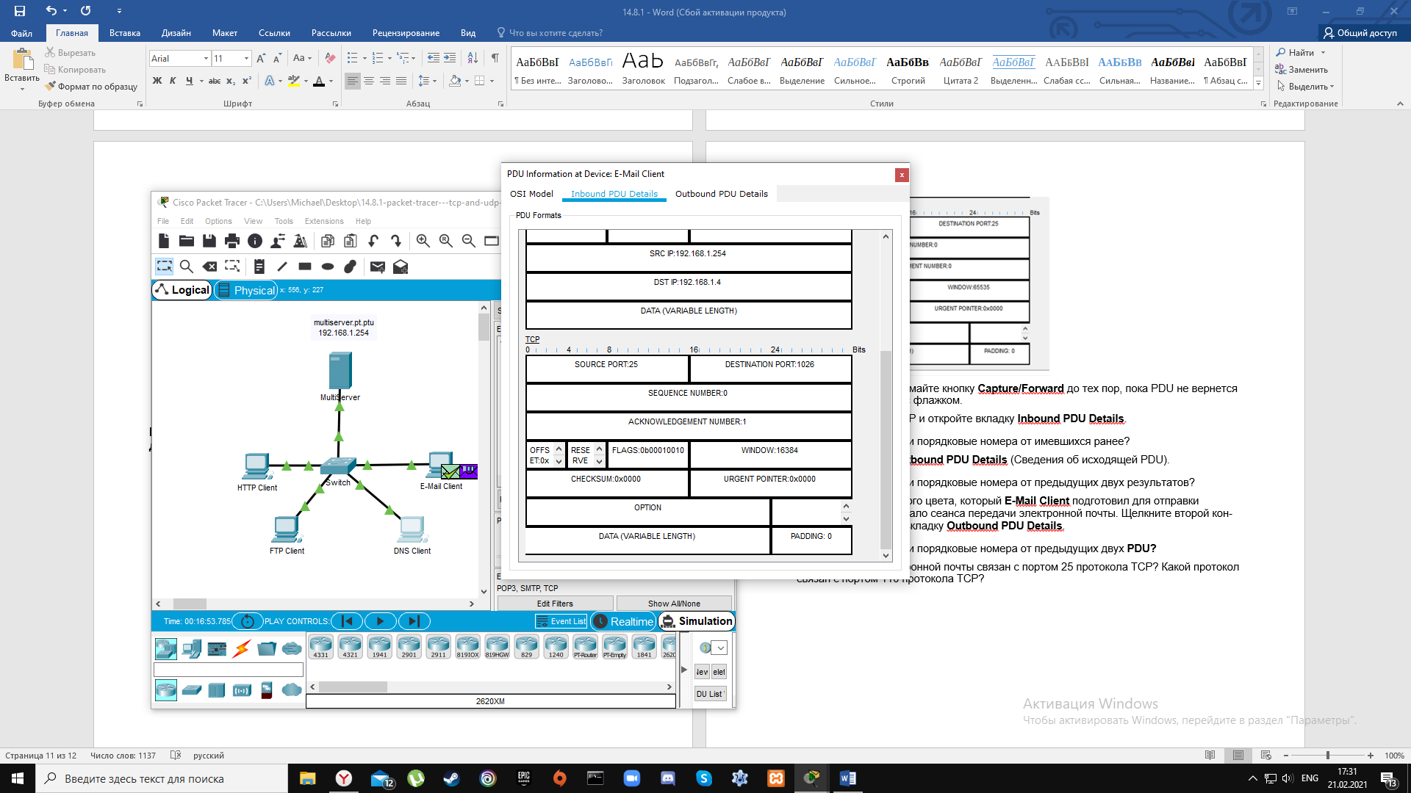Чем отличаются порт и порядковые номера от имевшихся ранее? **Порты источника и назначения меняются местами, а номер подтверждения равен 1**

Щелкните вкладку **Outbound** **PDU Details**

Чем отличаются порт и порядковые номера от предыдущих двух результатов? **Они поменялись местами**

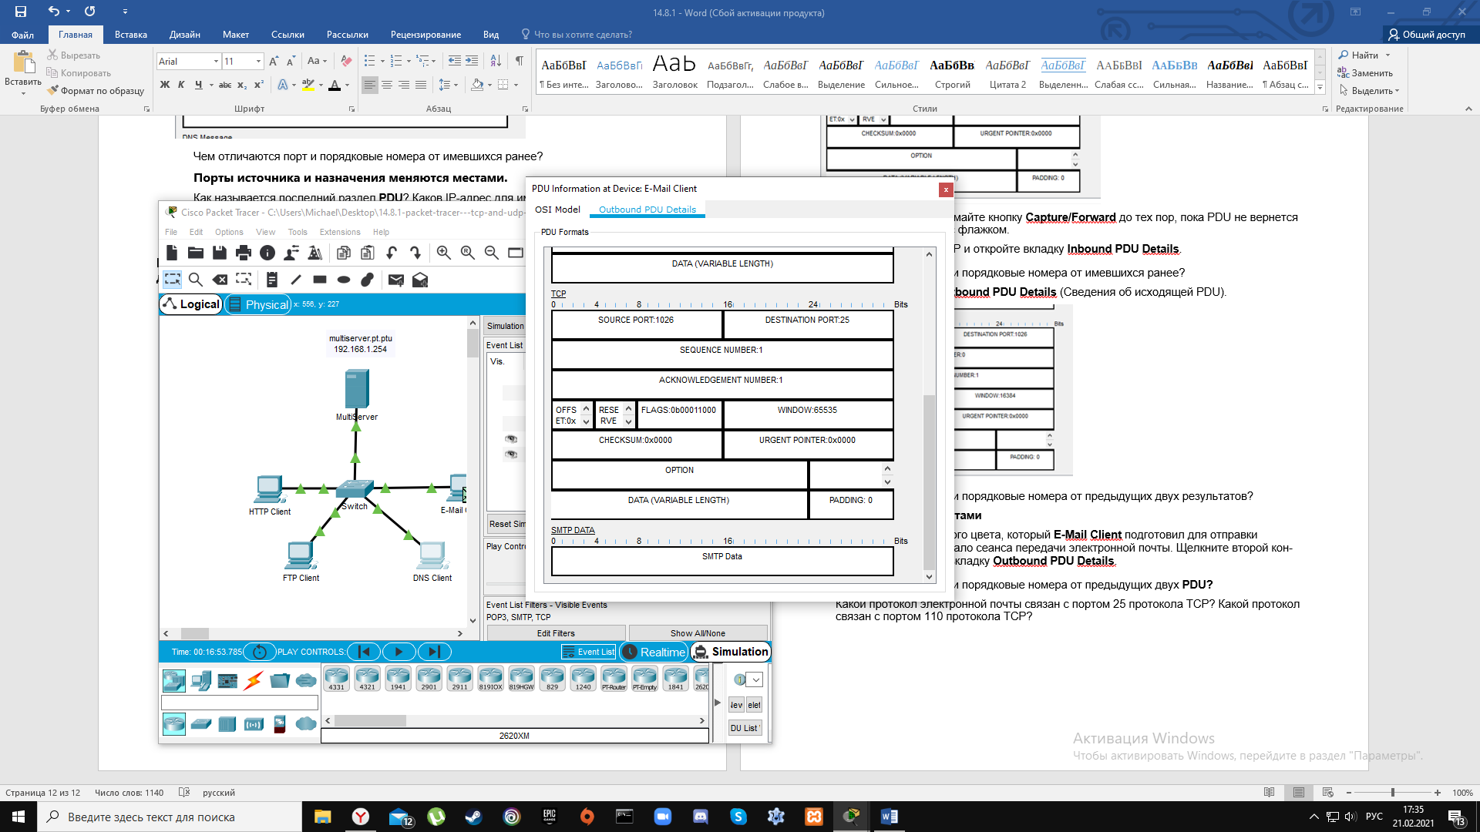Щелкните второй конверт PDU и откройте вкладку **Outbound PDU Details**

Чем отличаются порт и порядковые номера от предыдущих двух **PDU?** **Порты источника и назначения меняются местами.**

Какой протокол электронной почты связан с портом 25 протокола TCP? Какой протокол связан с портом 110 протокола TCP? **SMTP, POP3**

**Вывод:** в ходе работы сгенерировал сетевой трафик в режиме моделирования и изучил функциональные возможности протоколов TCP и UDP